江苏省仪征中学2022届第一学期高三物理期末模拟（一）
试卷满分：100分考试时间：75分钟
一、单选题（本大题共10小题，共40分）
1．金山铁路上运行的CRH6F型动车组列车共8节车厢，通常采用4动4拖模式运行（其中4节是动力车厢）。设列车运行过程中的阻力与其速率成正比，每节动车均以相等的额定功率运行，若列车在平直的轨道上采用4动4拖模式匀速行驶的速率为v₀，某时刻改为采用1动7拖模式后，列车的速率v随时间t的变化关系可能是（）
A
B
C
v
O
t
D
v
O
t
v
O
t
v
O
t
v₀
v₀
v₀
v₀
v₀
v₀
v₀
v₀

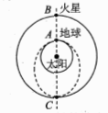
2．2021年5月15日，“天问一号”着陆器成功着陆于火星乌托邦平原南部预选着陆区，我国首次火星探测任务取得圆满成功。如图为“天问一号”的地火转移轨道，将火星与地球绕太阳的运动简化为在同一平面、沿同一方向的匀速圆周运动。下列说法正确的是（）
A.火星绕太阳的线速度大于地球绕太阳的线速度
B.“天问一号”的发射速度必须大于第三宇宙速度
C.“天问一号”在转移轨道上运动的周期大于地球的公转周期
D.“天问一号”从A点运动到C点的过程中动能越来越大

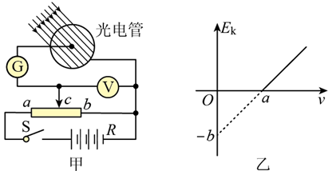
3．某同学用图甲所示的装置研究光电效应现象。闭合开关S，用领率为v的单色光照射光电管时发生了光电效应。图乙是该光电管发生光电效应时光电子的最大初动能E_{k}与入射光频率v的关系图像，图线与横轴的交点坐标为（a，0），与纵轴的交点坐标为（0，-b），下列说法中正确的是（ ）
A．若断开开关S，电流表G的示数将变为零
B．普朗克常量为h=
C．仅减小照射光的强度，光电子的最大初动能将减小
D．保持照射光频率不变，仅提高照射光强度，电流表G的示数增大

4．“用DIS研究在温度不变时，一定质量的气体压强与体积的关系”实验：图线a、b、c是三位同学根据实验数据分别得到的p-V图像。若a、b是不重合的两条双曲线，c与b相交，则（）
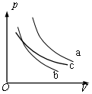
（A）a、b不重合是由于b气体质量大
（B）a、b不重合是由于b气体温度高
（C）产生c图线可能是容器密闭性不好
（D）产生c图线可能是推动活塞过于快速

5．如图所示，质量为m的带有四分之一光滑圆弧轨道的小车静置于光滑水平面上，一质量也为m的小球以速度v₀水平冲上小车，到达某一高度后，小球又返回小车的左端，则（）
A．此过程小球对小车做的功为
B．此过程小车受到的总冲量为mv₀
v₀
C．小球在弧形槽上升的最大高度为
D．小球和小车的末速度分别为﹣v₀和2v₀

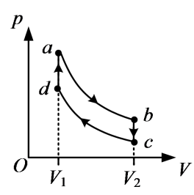
6． “回热式热机”的热循环过程可等效为如图所示的曲线，理想气体在、为等温过程，、为等容过程，则（）
A. 状态气体温度比状态低
B. 状态下单位时间与器壁单位面积碰撞的气体分子数比状态少
C. ，两过程气体吸、放热绝对值相等
D. 整个循环过程，气体对外放出热量

7．如图所示，矩形线圈abcd在匀强磁场中绕垂直磁场方向的轴匀速转动。线圈abcd的匝数为N，电阻不计。理想变压器原、副线圈的匝数之比为1∶2，定值电阻的阻值为R，所用电表均为理想电表。当线圈以角速度ω匀速转动时，电压表的示数为U，则（ ）
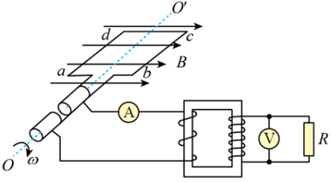
A．此时电流表的示数为
B．在线圈abcd转动的过程中，穿过线圈的磁通量的最大值为
C．从图示位置（线圈abcd与磁场方向平行）开始计时，线圈产生的电动势的瞬时表达式为
D．当线圈转动的角速度增大为2ω时，V的读数仍为U

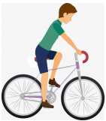
B
D
C
A
8．如图所示，某同学在平直路面上匀速骑行，后轮边缘甩出泥沙有的落在其后背上，A、B、C、D为轮缘上相邻的四点，B点的切线竖直，D点的切线与后背相切．不计空气阻力，下列说法正确的是（）
A．B点甩出泥沙做竖直上抛运动
B．C点甩出泥沙可能落在后背上
C．D点甩出泥沙可能落在后背上
D．各点同时甩出的泥沙在碰到障碍物前到车轴的距离相等

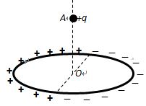
9．如图，水平面内一绝缘细圆环的左、右半圆分别均匀分布着等量异种电荷．在过圆心与环面垂直的轴线上A点有一质量为m电量为+q小球在外力F的作用下恰能沿轴线运动，则（ ）
A．小球运动过程电势能不变
B．由A至O点场强先变大后变小
C．O点场强方向水平向左
D．若小球沿轴线做匀变速运动，则外力F方向不变

10．如图所示，正三角形区域内存在磁感应强度大小为，方向垂直其面向里的匀强磁场，三角形导线框从点沿方向以速度匀速穿过磁场区域。已知，，，，线框三边阻值均为，边与边始终在一直线上。则在线框穿过磁场的整个过程中，下列说法正确的是
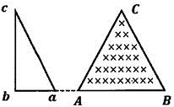
A. 感应电流始终沿逆时针方向
B. 感应电流一直增大
C. 通过线框某截面的电荷量为
D. 、两点的最大电势差为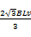

二、实验题（本大题共1小题，共15分）
11．某同学利用气垫导轨上滑块间的碰撞来验证动量守恒定律，滑块1上安装遮光片，光电计时器可以测出遮光片经过光电门的遮光时间，滑块质量可以通过天平测出，实验装置如题1图所示。
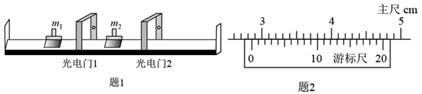
（1）游标卡尺测量遮光片宽度如题2图所示，其宽度d=________cm.
（2）打开气泵，待气流稳定后，将滑块1轻轻从左侧推出，发现其经过光电门1时间比光电门2的时间短，应该调高气垫导轨的______端（填“左”或“右”），直到通过两个光电门的时间相等，即轨道调节水平。
（3）在滑块上安装配套的粘扣。滑块2（未安装遮光片m₂=120.3g）静止在导轨上，轻推滑块1（安装遮光片m₁=174.5g），使其与滑块2碰撞，记录碰撞前滑块1经过光电门1的时间t₁，以及碰撞后两滑块经过光电门2的时间t₂.重复上述操作，多次测量得出多组数据如下表：
∆t₁（ms） | 64.72 | 69.73 | 70.69 | 80.31 | 104.05
（×10⁻³s⁻¹） | 15.5 | 14.3 | 14.1 | 12.5 | 9.6
∆t₂（ms） | 109.08 | 121.02 | 125.02 | 138.15 | 185.19
（×10⁻³s⁻¹） | 9.2 | 8.3 | 8.0 | 7.2 | 5.4
根据表中数据在方格纸上作出-图线______。若根据图线得到的斜率k₁数值近似等于k₂=_______.（用m₁、m₂表示）即可验证动量守恒定律。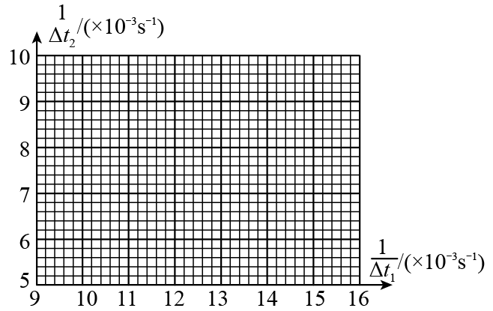
（4）多次试验，发现k₁总大于k_{2，}产生这一误差的原因可能是________。
A.滑块2的质量测量值偏大
B.滑块1的质量测量值偏大
C.滑块2未碰时有向右的初速度
D.滑块2未碰时有向左的初速度

三、计算题（本大题共4小题，共45分）
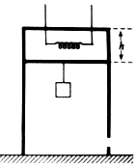
12．绝热气缸倒扣在水平地面上，缸内装有一电热丝，缸内有一光滑的绝热活塞，封闭一定质量的理想气体，活塞下吊着一重为的重物，活塞重为，活塞的截面积为，开始时封闭气柱的高为，气体的温度为，大气压强为现给电热丝缓慢加热，若气体吸收热量时，活塞下降了，求：
气体的温度升高多少？
气体的内能增加多少？

13．如图1所示，两条足够长的平行金属导轨间距为0.5m，固定在倾角为37°的斜面上。导轨顶端连接一个阻值为1的电阻。在MN下方存在方向垂直于斜面向上、大小为1T的匀强磁场。质量为0.5kg的金属棒从AB处由静止开始沿导轨下滑，其运动过程中的v-t图象如图2所示。金属棒运动过程中与导轨保持垂直且接触良好，不计金属棒和导轨的电阻，取g=10m/s²，sin37°=0.6，cos37°=0.8。
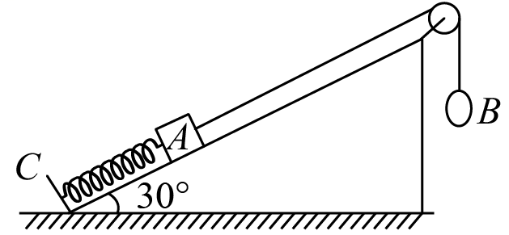
(1)求金属棒与导轨间的动摩擦因数；
(2)求金属棒在磁场中能够达到的最大速率；
(3)已知金属棒从进入磁场到速度达到5m/s时通过电阻的电荷量为1.3C，求此过程中电阻产生的焦耳热。

14．如图所示，在倾角为30°的光滑斜面体上，一劲度系数为k＝200N/m的轻质弹簧一端连接固定挡板C，另一端连接一质量为m＝4kg的物体A，一轻细绳通过定滑轮，一端系在物体A上，另一端与质量也为m的物体B相连，细绳与斜面平行，斜面足够长，用手托住物体B使细绳刚好没有拉力，然后由静止释放，物体B不会碰到地面，重力加速度g＝10m/s²，求：
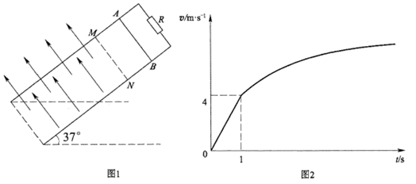
(1)释放B的瞬间，弹簧的压缩量和A与B的共同加速度；
(2)物体A的最大速度大小v_{m}；
(3)将物体B改换成物体C，其他条件不变， A向上只能运动到弹簧原长，求物体C的质量M。

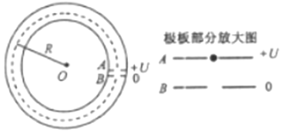
15．如图所示为一种获得高能粒子的装置．环形区域内存在垂直纸面向外、大小可调节的匀强磁场．质量为、电量为的粒子在环中做半径为的圆周运动．、为两块中心开有小孔的极板，板间距为、板原来电势都为零，每当粒子飞经板向板运动时，板电势升高为，板电势仍保持为零，粒子在两板间电场中得到加速．每当粒子离开板时，板电势又降为零．粒子在电场一次次加速下动能不断增大，而绕行半径不变．粒子的重力忽略不计．
设时，粒子静止在板小孔处，在电场作用下加速．求粒子第一次穿过板时速度的大小；
为使粒子始终保持在半径为的圆轨道上运动，磁场必须周期性递增．求粒子绕行第圈时磁感应强度的大小；
求粒子绕行圈所需的总时间．

